LAPORAN PRAKTIKUM
ALGORITMA PEMROGRAMAN 2
MODUL 9 – ARRAY


NAMA: Aghneo Amar Ahsan
NIM: 109082500118
KELAS S1IF-13-05

PROGRAM STUDI TEKNIK INFORMATIKA
FAKULTAS INFORMATIKA
TELKOM UNIVERSITY PURWOKERTO
2026
- Dasar Teori
1. Array
- Array adalah struktur data yang mempunyai ukuran atau jumlah elemen yang tetap (statis) selama eksekusi program berlangsung.
- Karena ukurannya tetap, jumlah elemen array harus didefinisikan dan menjadi bagian dari deklarasi variabel tipe array tersebut. Contohnya adalah var arr [73]CircType.
- Array juga dapat memiliki lebih dari satu dimensi (matriks), seperti array berdimensi dua: var rec [20][40]float64.
- Indeks pada sebuah array selalu dimulai dari 0. Oleh karena itu, indeks maksimum pada array adalah len(arr)-1.
- Untuk mengetahui jumlah elemen yang ada di dalam sebuah array, dapat menggunakan fungsi bawaan (built-in) len().
2. Slice
- Berbeda dengan array biasa, Slice adalah struktur data array dalam Go yang dapat mempunyai ukuran yang dinamik.
- Bentuk deklarasinya sangat mirip dengan array statis, namun bagian yang mendefinisikan jumlah elemennya dibiarkan kosong, misalnya var chop []float64.
- Sebuah slice dapat diprealokasi (dipesan tempatnya terlebih dahulu) dengan menggunakan fungsi built-in make().
- Terdapat dua fungsi penting untuk memantau kapasitas slice: fungsi len() digunakan untuk mengetahui ukuran atau jumlah elemen saat ini, sedangkan fungsi cap() digunakan untuk mengetahui total tempat (kapasitas) yang telah disediakan untuk slice tersebut.
- Untuk menambahkan elemen baru ke dalam suatu slice, digunakan fungsi append(). Fungsi ini juga akan secara otomatis memperbesar tempat penyediaan jika kapasitas slice sudah penuh.
- Slice baru juga dapat dibentuk dengan cara mengambil sebagian elemen (slicing) dari suatu array atau slice lain yang sudah ada.

3. Map
- Map adalah bentuk tipe array dinamik lainnya di mana indeksnya (yang di dalam konsep ini disebut sebagai "kunci" atau key) tidak harus berbentuk bilangan bulat (integer).
- Indeks atau kunci pada map dapat berasal dari tipe data apa saja, sebagai contoh menggunakan tipe string.
- Sama halnya dengan slice, deklarasi serta prealokasi tempat untuk sebuah map dapat dilakukan menggunakan fungsi make().
- Data di dalam map dikelola berdasarkan kuncinya. Anda dapat membuat entri baru atau mengganti nilai yang sudah ada dengan merujuk pada kunci tersebut, contohnya dct1["anne"] = "lovely".
- Apabila ingin menghapus sebuah entri beserta kuncinya dari dalam map, Anda dapat menggunakan fungsi delete()

- Guided
- Array
package main

import "fmt"

func main() {
var mahasiswa [3]string //bisa menyimpan 3 data

//OPERASI CRUD (Create, Read, Update, Delete) & Searching

//CREATE MANUAL
// mahasiswa[0] = "Dhimas"
// mahasiswa[1] = "Hafizh"

//CREATE PAKAI FOR
var i int
for i = 0; i < 3; i++ {
fmt.Printf("Masukkan data index ke-%d : ", i)
fmt.Scan(&mahasiswa[i])
}

//OPERASI READ MANUAL
// fmt.Println("index ke-0 : ", mahasiswa[0])
// fmt.Println("index ke-1 : ", mahasiswa[1])

//OPERASI READ PAKAI FOR
var j int
for j = 0; j < 3; j++ {
fmt.Println("data ke-", j, " : ", mahasiswa[j])
}

//READ PAKAI SLICE
fmt.Println("index [:3] : ", mahasiswa[:3]) //print isi array dari index 0 sampai index sebelum 3 (0, 1, 2)
fmt.Println("index [:1] : ", mahasiswa[1:]) //print isi array dari index ke 1 sampai akhir

fmt.Println(len(mahasiswa)) //menampilkan ukuran array

//OPERASI UPDATE
mahasiswa[1] = "Regita"
fmt.Println(mahasiswa[1])

//OPERASI DELETE
var indexHapus = 0
var idx int
for idx = indexHapus; idx < len(mahasiswa)-1; idx++ {
mahasiswa[idx] = mahasiswa[idx+1]
}
mahasiswa[len(mahasiswa)-1] = ""

fmt.Println(mahasiswa[:3])

//OPERASI SEARCHING
var cariNama string = "Regita"
var found bool = false
var k int
for k = 0; k < 3; k++ {
if mahasiswa[k] == cariNama {
fmt.Printf("data ditemukan pada index ke-%d", k)
found = true
break
}
}
if !found {
fmt.Println("data tidak ditemukan")
}
}

Output :
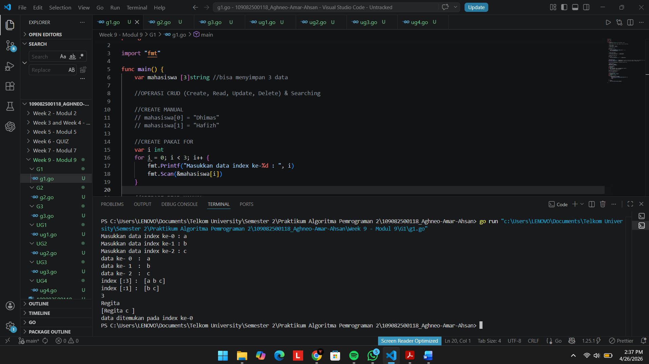

- Slice
package main

import "fmt"

func main() {
var nilai []int //slice = dinamis (ukurannya tidak ditentukan)

//OPERASI CRUD (Create, Read, Update, Delete) & Searching

//OPERASI CREATE MANUAL PAKAI APPEND
// nilai = append(nilai, 90)
// nilai = append(nilai, 88)
// nilai = append(nilai, 75)

//OPERASI CREATE PAKAI FOR
var jmlData int = 3
var idx int
for idx = 0; idx < jmlData; idx++ {
var inputNilai int
fmt.Printf("Masukkan nilai ke-%d : ", idx)
fmt.Scan(&inputNilai)
nilai = append(nilai, inputNilai)
}
fmt.Println()

//OPERASI READ
fmt.Println("Semua data:", nilai)
fmt.Println("Slice [0:2]:", nilai[:2]) //print data didalam slice nilai dari index 0 sampai sebelum index 2
fmt.Println("Panjang slice:", len(nilai))

//OPERASI UPDATE
nilai[0] = 100
fmt.Println("\nSetelah update:", nilai)

//OPERASI DELETE
var indexHapus int = 1
nilai = append(nilai[:indexHapus], nilai[indexHapus+1:]...) //ambil nilai sebelum indexHapus dan nilai setelah indexHapus dan gabungkan kedalam slice nilai

fmt.Println("\nSetelah delete:", nilai)
fmt.Println()

//OPERASI SEARCHING
var cariNilai int = 75
var found bool = false
var i int

for i = 0; i < len(nilai); i++ {
if nilai[i] == cariNilai {
fmt.Printf("Nilai %d ditemukan di index %d\n", cariNilai, i)
found = true
break
}
}

if !found {
fmt.Println("Nilai tidak ditemukan")
}
}

Output :
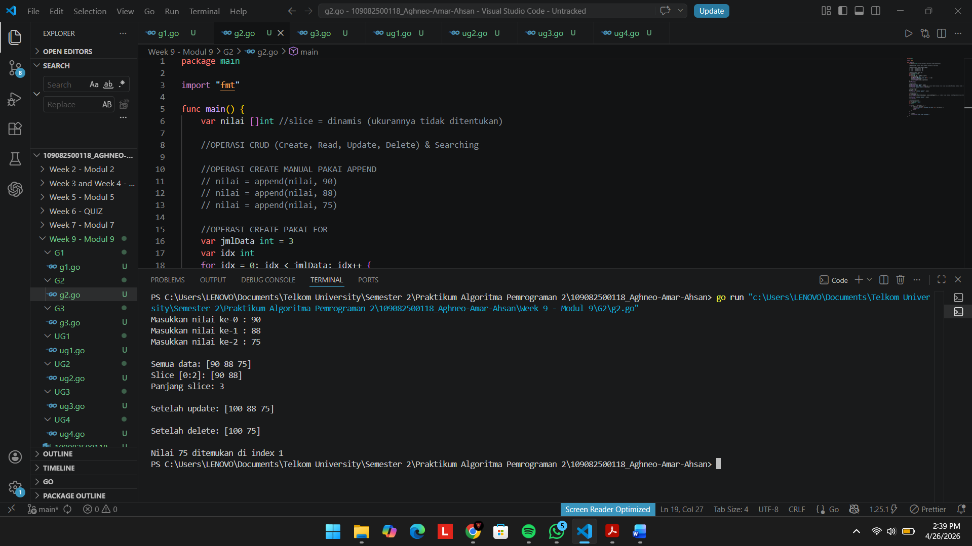

- Map
package main

import "fmt"

func main() {
//deklarasi & inisialisasi map bernama nilai dengan key string dan value integer
var nilai map[string]int = make(map[string]int)

//Operasi CRUD (Create, Read, Update, Delete) & Searching

//OPERASI CREATE
nilai["Dhimas"] = 90 //Key = Dhimas, Value = 90
nilai["Hafizh"] = 88 //Key = Hafizh, Value = 88
nilai["Regita"] = 95 //Key = Regita, Value = 95

//Operasi Read (membaca/menampilkan Data)
fmt.Println("Data nilai : ")
var nama string //variabel bantuan yang merujuk ke key
var grade int //variabel bantuan yang merujuk ke value
for nama, grade = range nilai { //untuk setiap nama (key) & grade (value) didalam range map nilai, maka tampilkan nama = nilai
fmt.Println(nama, " = ", grade)
}
fmt.Println()

//OPERASI UPDATE
fmt.Println("Setelah Update : ")
nilai["Regita"] = 92 //Update Value yang memiliki Key = Regita menjadi 92
print("Regita = ", nilai["Regita"])
fmt.Println()
fmt.Println()

//OPERASI DELETE
delete(nilai, "Dhimas") //Hapus data didalam map nilai yang memiliki Key = Dhimas
fmt.Println("Data nilai setelah delete : ")
for nama, grade = range nilai {
fmt.Println(nama, " = ", grade)
}
fmt.Println()

//OPERASI SEARCHING
fmt.Println("Hasil Searching : ")
var cariNama string = "Hafizh" //variabel bantuan yang menyimpan data key (nama) yang akan dicari
var isiValue int //vaiabel bantuan yang merujuk ke value
var ok bool //vaiabel bantuan untuk pengecekan true/false (boolean)
isiValue, ok = nilai[cariNama] //ambil value yang memiliki Key = cariNama didalam map nilai, kemudian simpan kedalam isiValue & set ok menjadi True
if ok { //jika ok bernilai True, maka tampilkan hasil searching nya (nilai cariNama = isiValue)
fmt.Println("Nilai", cariNama, " = ", isiValue)
} else { //jika ok bernilai false, maka tampilkan teks data tidak ditemukan
fmt.Println("Data tidak ditemukan")
}
}

Output :
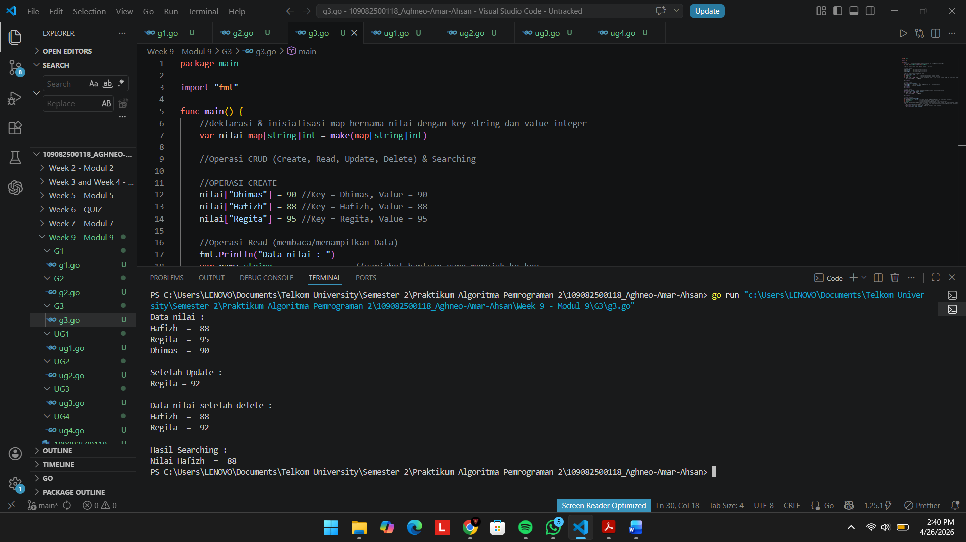

- Unguided
- Lingkaran

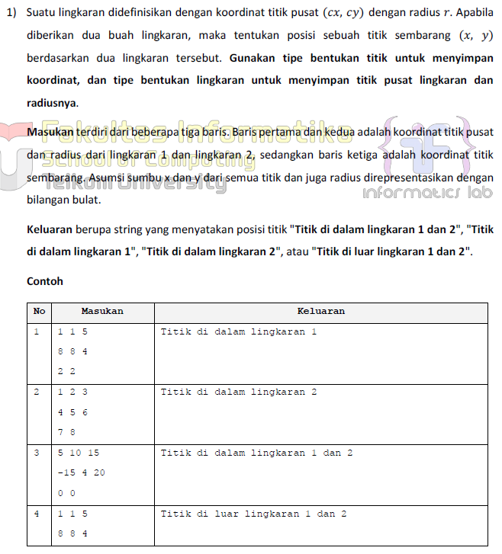


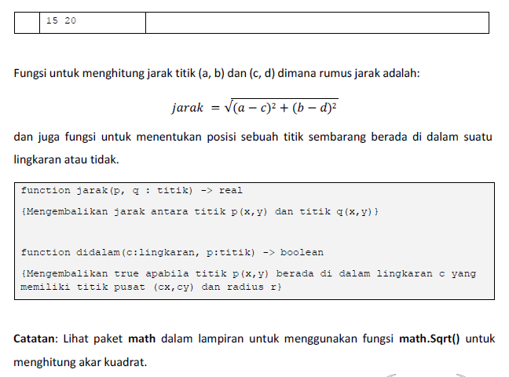
Jawaban :
package main

import "fmt"

type suhu float64

func reamur(c suhu) suhu {
return c * (4.0 / 5.0)
}

func fahrenheit(c suhu) suhu {
return (c * (9.0 / 5.0)) + 32
}

func kelvin(c suhu) suhu {
return c + 273.15
}

func main() {
var c suhu

fmt.Println("=== KONVERTER CELCIUS ===")
fmt.Print("Masukan Suhu Dalam Celcius : ")
fmt.Scan(&c)

fmt.Println(c, " Celcius : ", reamur(c), "Reamur")
fmt.Println(c, " Celcius : ", fahrenheit(c), "Fahrenheit")
fmt.Println(c, " Celcius : ", kelvin(c), "Kelvin")
}

Output :
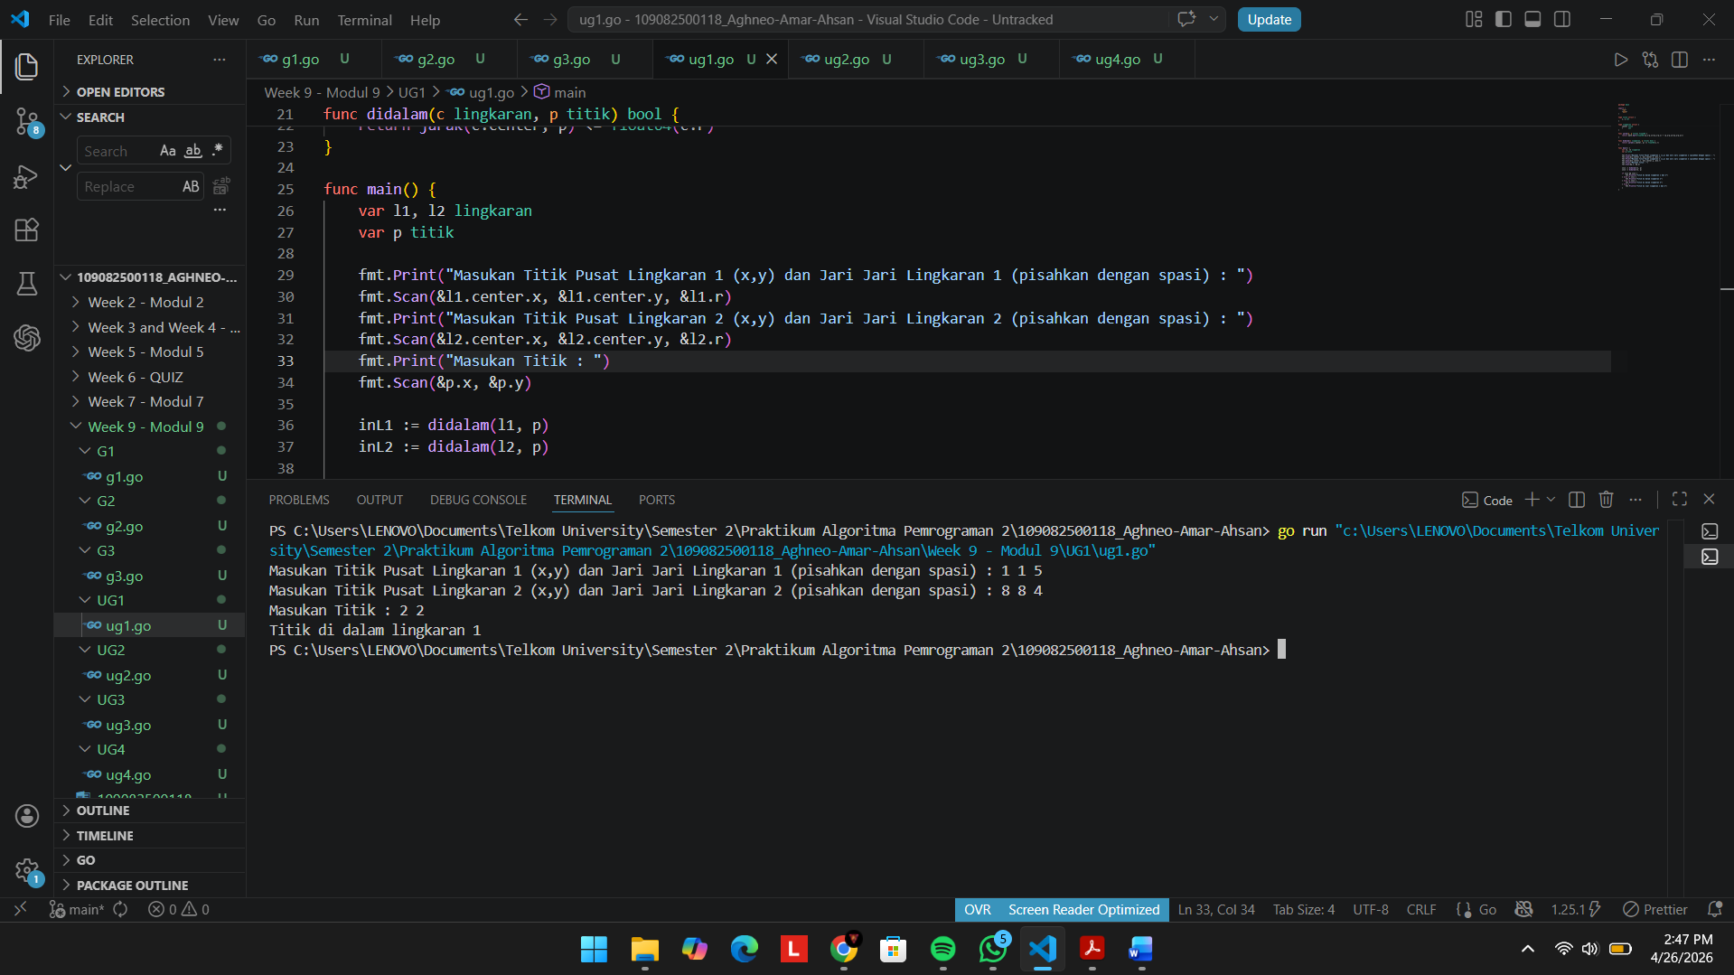
Penjelasan :
Program ini pada dasarnya bekerja dengan menghitung jarak antara sebuah titik uji terhadap titik pusat dua buah lingkaran menggunakan rumus geometri, lalu membandingkannya dengan panjang jari-jari masing-masing lingkaran. Berdasarkan input di terminal yang telah diberikan, program menerima data lingkaran pertama dengan pusat (1,1) berjari-jari 5, lingkaran kedua di pusat (8,8) berjari-jari 4, dan sebuah titik uji pada koordinat (2,2). Melalui fungsi jarak, kode menghitung bahwa jarak dari titik (2,2) ke pusat lingkaran pertama, ternyata posisinya masih aman di dalam jangkauan jari-jari 5, sedangkan jarak titik tersebut ke pusat lingkaran kedua ternyata melebihi batas jari-jari 4. Oleh karena itu, percabangan if di akhir program mencetak output "Titik di dalam lingkaran 1".

- Operasi dalam Array
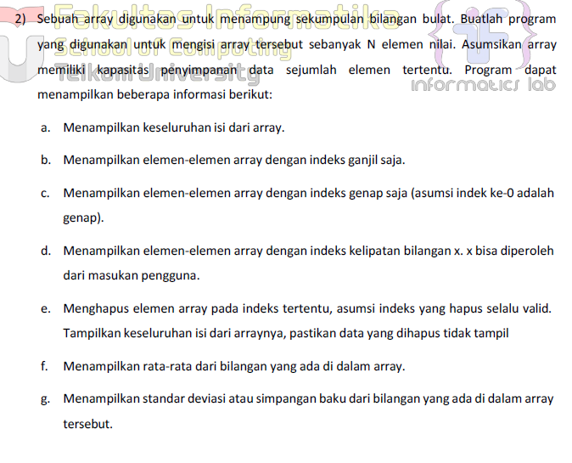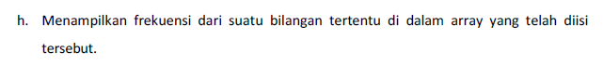

Jawaban :
package main

import (
"fmt"
"math"
)

const NMAX int = 100

func main() {
var arr [NMAX]int
var n, x, hapusIdx, cariFreq int

fmt.Print("Masukkan jumlah elemen N: ")
fmt.Scan(&n)

fmt.Printf("Masukkan %d buah bilangan bulat:\n", n)
for i := 0; i < n; i++ {
fmt.Scan(&arr[i])
}

fmt.Print("\na. Isi seluruh array: ")
for i := 0; i < n; i++ {
fmt.Print(arr[i], " ")
}
fmt.Println()

fmt.Print("b. Elemen indeks ganjil: ")
for i := 1; i < n; i += 2 {
fmt.Print(arr[i], " ")
}
fmt.Println()

fmt.Print("c. Elemen indeks genap: ")
for i := 0; i < n; i += 2 {
fmt.Print(arr[i], " ")
}
fmt.Println()

fmt.Print("Masukkan nilai X untuk kelipatan indeks: ")
fmt.Scan(&x)
fmt.Printf("d. Elemen indeks kelipatan %d: ", x)
for i := 0; i < n; i++ {
if x != 0 && i%x == 0 {
fmt.Print(arr[i], " ")
}
}
fmt.Println()

fmt.Print("Masukkan indeks elemen yang akan dihapus: ")
fmt.Scan(&hapusIdx)
if hapusIdx >= 0 && hapusIdx < n {
for i := hapusIdx; i < n-1; i++ {
arr[i] = arr[i+1]
}
n--
fmt.Print("e. Isi array setelah dihapus: ")
for i := 0; i < n; i++ {
fmt.Print(arr[i], " ")
}
fmt.Println()
}

sum := 0.0
for i := 0; i < n; i++ {
sum += float64(arr[i])
}
rata := sum / float64(n)
fmt.Printf("f. Rata-rata: %.2f\n", rata)

varianSum := 0.0
for i := 0; i < n; i++ {
varianSum += math.Pow(float64(arr[i])-rata, 2)
}
stdDev := math.Sqrt(varianSum / float64(n))
fmt.Printf("g. Standar Deviasi: %.2f\n", stdDev)

fmt.Print("Masukkan bilangan untuk dicari frekuensinya: ")
fmt.Scan(&cariFreq)
freq := 0
for i := 0; i < n; i++ {
if arr[i] == cariFreq {
freq++
}
}
fmt.Printf("h. Frekuensi bilangan %d adalah: %d kali\n", cariFreq, freq)
}

Output :
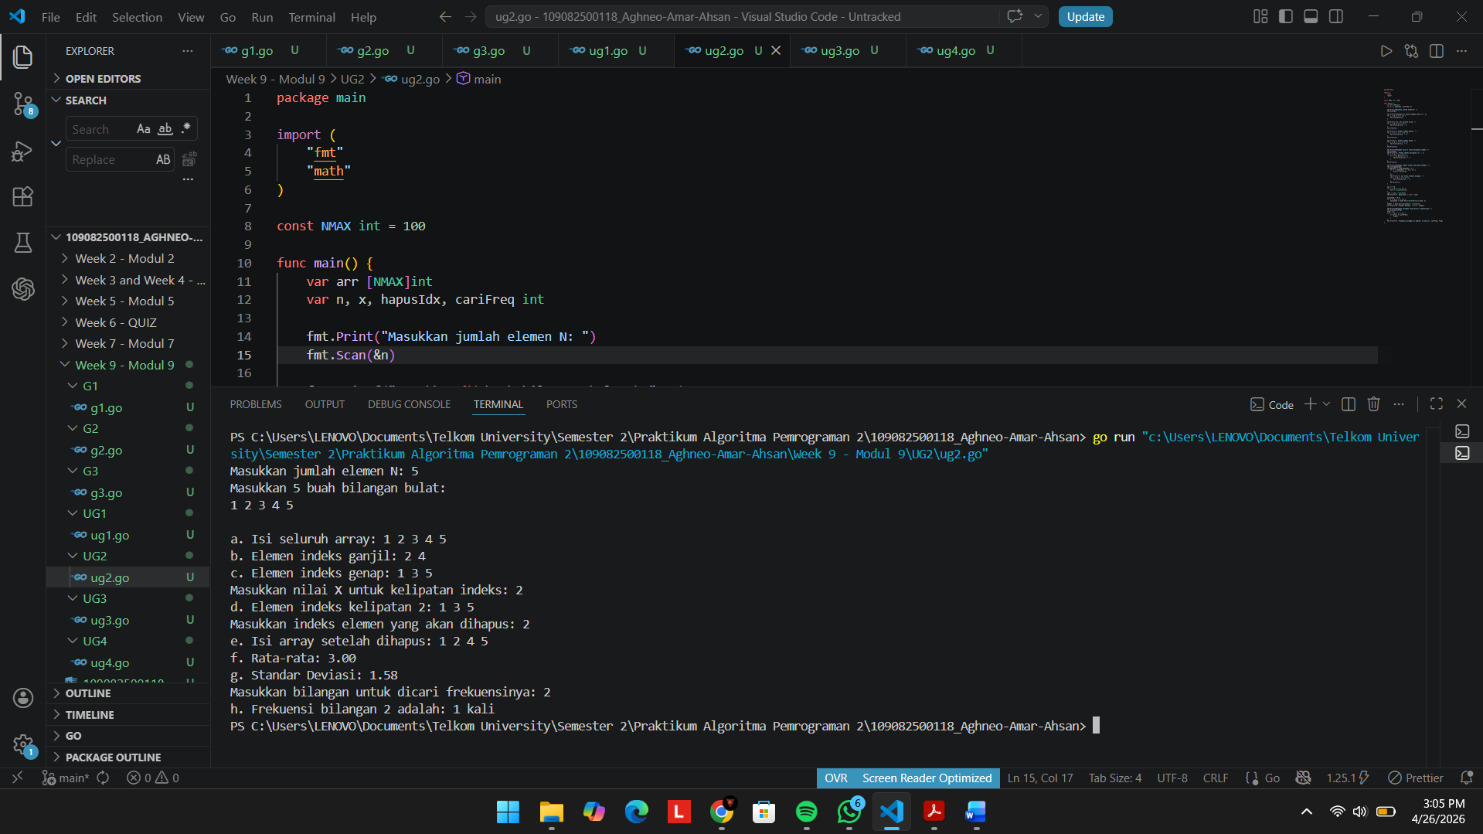
Penjelasan :
Program ini bekerja dengan menyimpan sekumpulan angka ke dalam sebuah array dan melakukan berbagai operasi data secara berurutan sesuai permintaan. Berdasarkan contoh, saat memasukkan 5 buah angka (1, 2, 3, 4, 5) yang kemudian ditampilkan secara utuh, maka data akan disaring berdasarkan letak indeks ganjil (menghasilkan 2 dan 4) serta indeks genap (menghasilkan 1, 3, dan 5). Ketika pengguna meminta elemen dengan letak indeks kelipatan 2, program kembali memunculkan angka di indeks 0, 2, dan 4 (yaitu 1, 3, dan 5). Selanjutnya, program melakukan proses penghapusan dengan membuang angka pada indeks ke-2 (yaitu angka 3), sehingga isi array bergeser dan menyisakan angka 1, 2, 4, dan 5. Dari array yang sudah diperbarui inilah program menghitung ulang nilai rata-rata yang hasilnya 3.00, beserta nilai standar deviasi sebesar 1.58. Pada langkah terakhir, program mencari seberapa sering angka 2 muncul di sisa data tersebut, dan berhasil menghitung bahwa angka 2 hanya muncul sebanyak 1 kali.

- Pertandingan Bola
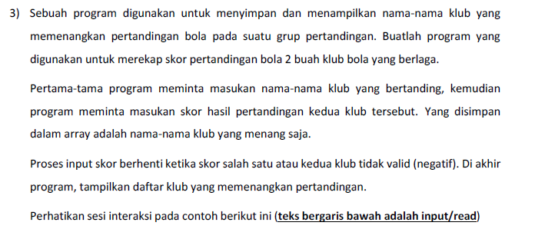
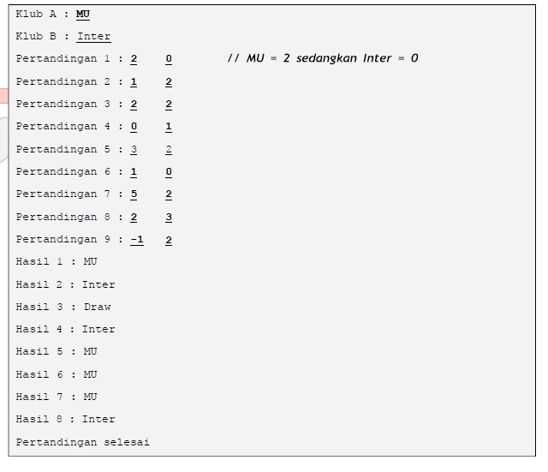
Jawaban :
package main

import "fmt"

func main() {
var klubA, klubB string
var skorA, skorB int
var pemenang [1000]string
var jumlahPertandingan int

fmt.Print("Klub A: ")
fmt.Scan(&klubA)
fmt.Print("Klub B: ")
fmt.Scan(&klubB)

pertandinganKe := 1
for {
fmt.Printf("Pertandingan %d: ", pertandinganKe)
fmt.Scan(&skorA, &skorB)

if skorA < 0 || skorB < 0 {
break
}

if skorA > skorB {
pemenang[jumlahPertandingan] = klubA
} else if skorB > skorA {
pemenang[jumlahPertandingan] = klubB
} else {
pemenang[jumlahPertandingan] = "Draw"
}

jumlahPertandingan++
pertandinganKe++
}

fmt.Println()
for i := 0; i < jumlahPertandingan; i++ {
fmt.Printf("Hasil %d: %s\n", i+1, pemenang[i])
}
fmt.Println("Pertandingan selesai")
}

Output :
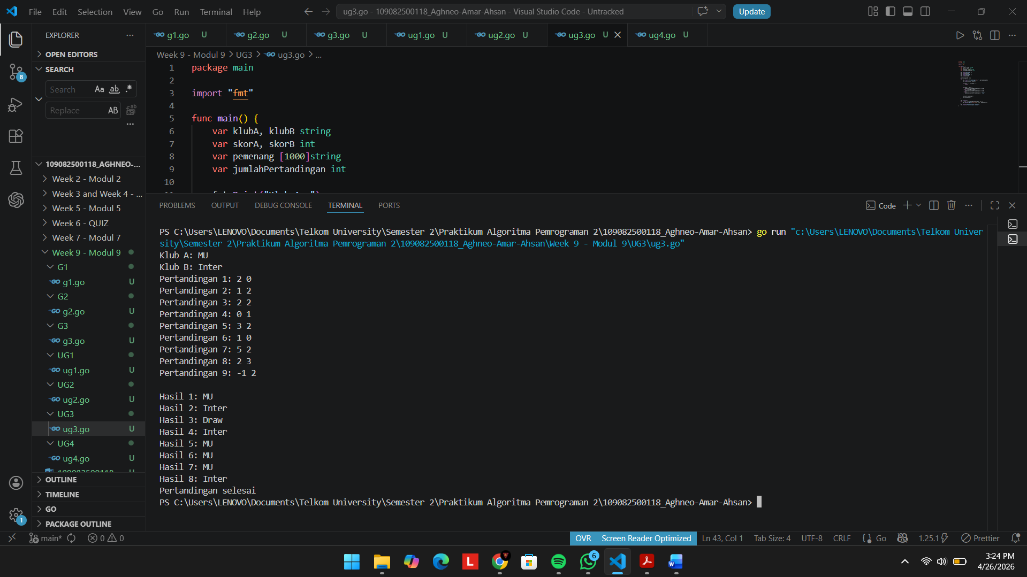
Penjelasan :
Program ini berfungsi untuk mencatat dan menampilkan rekap hasil pertandingan antara dua klub sepak bola. Pertama, program akan meminta memasukkan nama kedua klub, yang pada contoh di terminal adalah "MU" dan "Inter". Setelah itu, program menggunakan perulangan untuk terus meminta input skor secara berurutan. Pada setiap pertandingan, skor tersebut akan dibandingkan: jika skor Klub A lebih besar maka Klub A menang, jika Klub B lebih besar maka Klub B menang, dan jika angkanya sama maka hasilnya "Draw" (seri). Semua hasil pemenang ini kemudian disimpan ke dalam sebuah array. Program akan terus meminta input skor pertandingan yang baru dan baru akan berhenti bekerja apabila Anda memasukkan angka negatif, seperti angka "-1" pada pertandingan ke-9 yang otomatis menghentikan proses pencatatan. Sebagai penutup, program akan mencetak daftar lengkap hasil pertandingan yang sudah tersimpan di dalam array dari awal hingga akhir, dan menampilkan teks "Pertandingan selesai".

- Palindrom
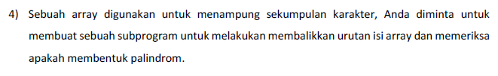
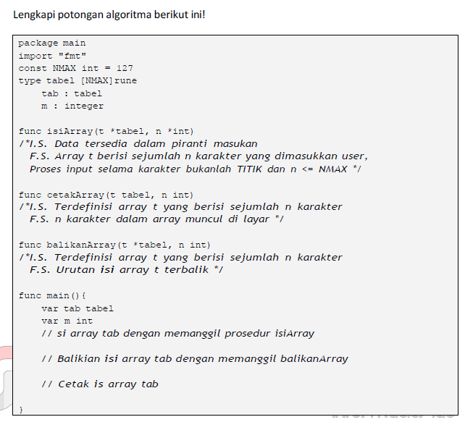
Jawaban :
package main

import "fmt"

const NMAX int = 127

type tabel [NMAX]rune

func isiArray(t *tabel, n *int) {
var c rune
*n = 0
for {
_, err := fmt.Scanf("%c", &c)
if err != nil || c == '.' || *n >= NMAX {
break
}
if c != '\n' && c != '\r' {
(*t)[*n] = c
(*n)++
}
}
}

func cetakArray(t tabel, n int) {
for i := 0; i < n; i++ {
fmt.Printf("%c", t[i])
}
}

func balikanArray(t *tabel, n int) {
kiri := 0
kanan := n - 1
for kiri < kanan {
temp := (*t)[kiri]
(*t)[kiri] = (*t)[kanan]
(*t)[kanan] = temp
kiri++
kanan--
}
}

func palindrom(t tabel, n int) bool {
tCopy := t

balikanArray(&tCopy, n)

for i := 0; i < n; i++ {
if t[i] != tCopy[i] {
return false
}
}
return true
}

func main() {
var tab tabel
var m int

fmt.Println("Masukkan Teks (Diakhiri dengan TITIK '.'):")
isiArray(&tab, &m)

fmt.Print("\nIsi array awal: ")
cetakArray(tab, m)
fmt.Println()

isPalindrom := palindrom(tab, m)
fmt.Printf("Apakah Palindrom? %v\n", isPalindrom)

balikanArray(&tab, m)

fmt.Print("Array dibalik: ")
cetakArray(tab, m)
fmt.Println()
}

Output :
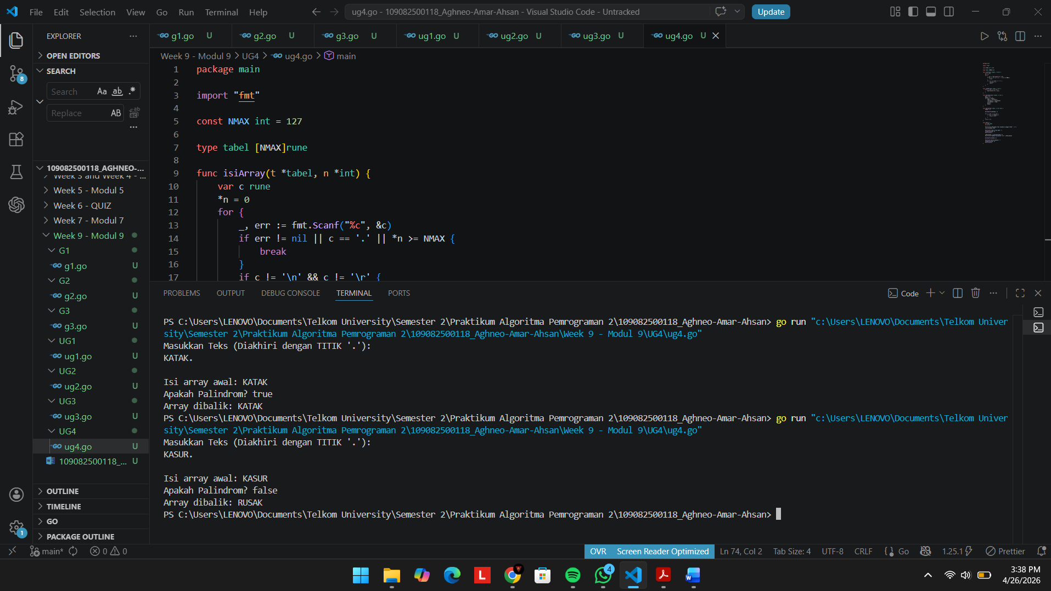
Penjelasan :
Program ini bekerja dengan cara menyimpan teks yang dimasukkan karakter demi karakter ke dalam sebuah array hingga terdeteksi adanya tanda titik ('.') sebagai penanda akhir. Setelah teks asli ditampilkan, program akan secara otomatis memeriksa apakah kata tersebut merupakan sebuah palindrom. Seperti yang terlihat pada contoh di terminal, ketika kata "KATAK." diberikan sebagai masukan, program mencetak nilai palindrom true karena bentuk kebalikannya tetaplah "KATAK". Sebaliknya, pada percobaan kedua dengan input "KASUR.", program mengevaluasinya sebagai false karena saat fungsi pembalik array bekerja untuk menukar posisi huruf dari belakang ke depan, kata tersebut berubah menjadi "RUSAK" seperti yang tercetak pada baris terakhir output.
- Kesimpulan
Melalui praktikum ini, dapat disimpulkan bahwa struktur data seperti Array, Slice, dan Map dalam bahasa Go sangat berperan penting untuk menyimpan dan mengelola sekumpulan data dengan lebih efisien. Konsep-konsep tersebut telah diterapkan langsung ke dalam berbagai studi kasus, mulai dari simulasi perhitungan geometri, pengolahan data statistik seperti mencari rata-rata dan standar deviasi, pencatatan riwayat skor pertandingan secara berulang, hingga manipulasi susunan karakter untuk mengecek kata palindrom. Pemahaman yang baik terhadap materi ini tentunya akan sangat membantu dalam merancang algoritma program yang lebih rapi, terstruktur, dan siap untuk menangani pengolahan data yang lebih kompleks ke depannya.

